**Prueba de vocabulario**

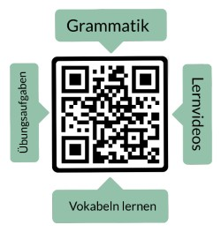Nombre: ______________________

Traduce la palabra alemana al español.

|  |  |  |
| --- | --- | --- |
| **alemán** | **español** | **puntos** |
| **Die Diktatur** |  | 1 |
| **autoritär** |  | 1 |
| **Der Bürgerkrieg** |  | 1 |
| **verfolgen** |  | 1 |
| **kämpfen** |  | 1 |
| **Das Exil** |  | 1 |
| **grausam** |  | 1 |
| **Das Gesetz** |  | 1 |
| **symbolisch** |  | 1 |
| **Die Erschießung** |  | 1 |
| **verraten** |  | 1 |
| **Die Meinungsfreiheit** |  | 1 |

**puntos: _____ / 12**

nota: _________________________

firma: _________________________

|  |  |  |  |  |  |
| --- | --- | --- | --- | --- | --- |
| sehr gut | gut | befriedigend | ausreichend | mangelhaft | ungenügend |
| 12-11,5 | 11-10 | 9,5-8 | 7,5-6 | 5,5-3 | 2,5-0 |